**RealTime 9.1**

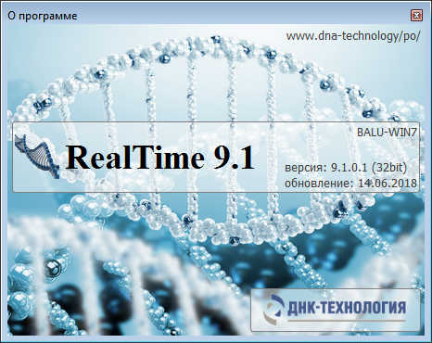

Пока рассматриваем однопользовательский вариант (admin) без пароля, со всеми правами доступа к возможностям проведения исследования.

**Авторизация**

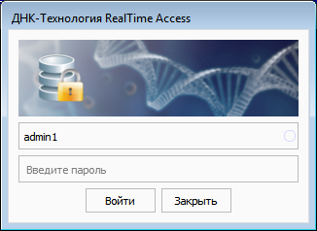

При каждом входе пользователь авторизуется под своим логином (+пароль). Для оператора admin1 - пароль: 123

Для изменения текущих настроек операторов, для добавления/удаления других операторов и копирования групп тестов можно зайти повторно через процедуру авторизации из приложения: меню Настройки->Авторизация

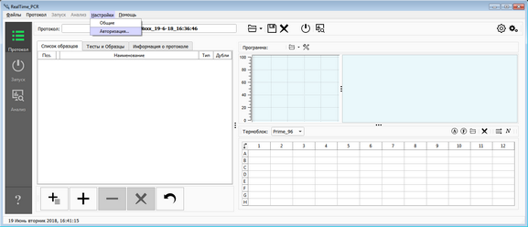

После успешного входа видим основное окно блока авторизации:

Для однопользовательского варианта (один оператор), можно включить режим без пароля. (соответствующее разрешение)

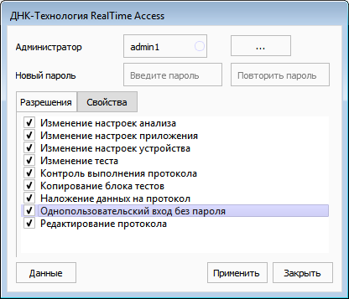

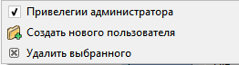

1. Возможность добавления/удаления оператора

2. Изменить пароль

3. Наделить оператора необходимыми разрешениями (во вкладке "Свойства" расположен путь к локальной папке.)

Кнопка "Данные" перемещает нас в процедуру копирования/удаления групп тестов

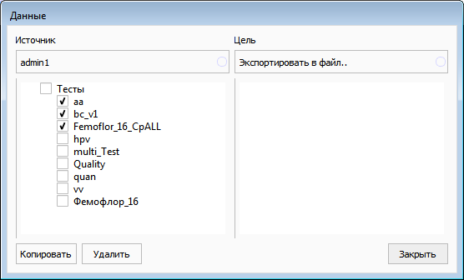

**Setup (Создание протокола)**

Главная иструментальная панель окна Протокол. Функционально делим на три группы:

1) Открыть , сохранить и очистить протокол 2) Загрузить созданный протокол соответственно в модуль Запуска и Анализа 3) Создавать и редактировать тесты, редактировать настройки протокола



Создание протокола начинаем с последовательного заполнения 3-х основных полей: 1) Информация об образцах(и связанных с ними тестах). т.е. ЧТО исследуем 2) КАК исследуем - программа амплификации 3) ГДЕ исследуем - тип плашки(384,96,...) и соответственно раскладка.

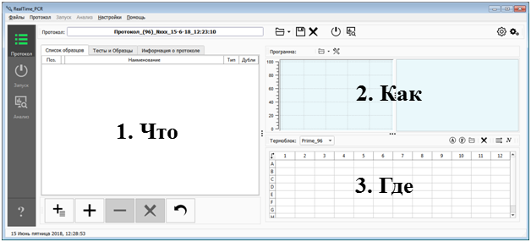

**Список исследуемых Образцов:**

Заполнение проводим с использованием соответствующей инстр.панели:

 добавить образец, добавить пробирку (для простых исследований), удалить образец(пробирку), очистить поле списка образцов, отменить ранее введённое действие.

Добавить образец (или список образцов) - 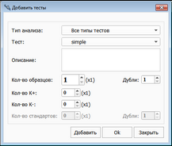 выбираем из списка нужный тест, кол-во образцов, дублей, К+ и т.д.

Добавить пробирку - добавление однопробирочного теста (Просто), не требует создание никаких тестов и служит для проведения базовых ПЦР исследований.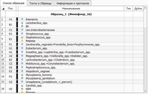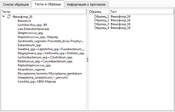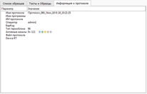

Кнопкой в углу таблицы со списком образцов - переводим просмотр в режим описания только заголовков образцов. В колонках Тип и Дубли можно в ручном режиме редактировать (двойной клик) соответствующие характеристики образцов... Вкладка Тесты и Образцы - общая информация о тестах и именах образцов (можно редактировать) Вкладка Информация о протоколе - общая инфо о протоколе

**Программа амплификации:**

 - открываем программу из любого, созданного ранее протокола или создаём(редактируем) в редакторе прграмм амплификации:

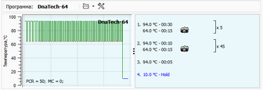 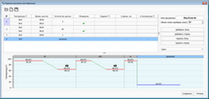

**Расположение пробирок на плашке:**

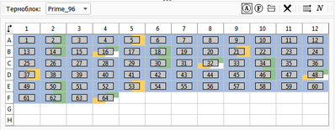

Существует возможность изменить формат плашки: 384, 96, 48, 192.

Инструментальная панель позволяет:

1.  расположить пробирки (автоматический режим) либо по рядам, либо по колонкам (в зависимости от .

2.  свободная раскладка (ручной режим) позволяет последовательно (начиная с 1-ой пробирки в списке) расположить все пробирки

3.  выбираем другой протокол и применяем раскладку на плашке для текущего протокола

4.   - меняем формат ввода расположение/цвет пробирок

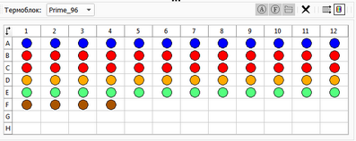

**Редактор тестов:**

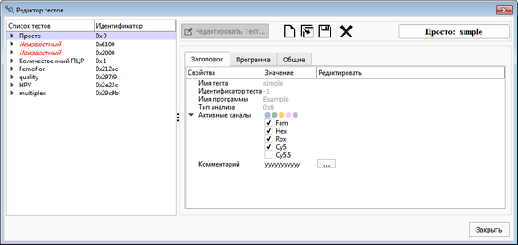

пока можно в полной степени использовать тип тестов: Просто, Количественный ПЦР

В левой части выбираем необходимый тест, в правой расположен сам редактор...

В редакторе все свойства разделены функционально на соответствующие закладки.

**Редактор настроек протокола:**

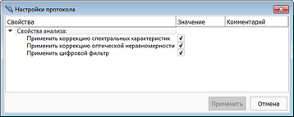

Здесь расположены немногочисленные настройки для протокола в целом. Именно с ними будет открываться протокол в анализе. По умолчанию все настройки - включены. При создании нового протокола эти настройки выставляются в значения по умолчанию (т.е. включены).

**Пошаговое описание процедуры создания протокола:**

Создать протокол можно 2-мя основными способами: **Открыть**(загрузить) существующий протокол или шаблон(протокол только с описательной частью - тесты, расположение) и **Создать новый** протокол средствами, расположенными на странице(текущая) Протокол.

*Считаем, что тесты для конкретного пользователя уже созданы. Тесты делим на несколько типов: 1) Simple (просто) - служит для получения первичной ПЦР информации (Сp,Ct,...) . Всегда присутствует в базовой комплектации ПО*

*2) Базовые (академические) тесты, описанные во всех учебниках - качественный, количественный, кривая плавления. HRM, ... Присутствуют в базовой комплектации!?*

*3) Пользовательские (прикладные) тесты - Фемофлор, BRCA, HLAb27, ... Поставляются к ПО по договорённости с конкретным пользователем (условно платные)*

*Все тесты являются абсолютно независимыми (в плане разработки, исправления и т.д.) от оболочки ПО RealTime.*

1. Открыть существующий протокол - соответствующая кнопка в главной инструментальной панели на странице Протокол.

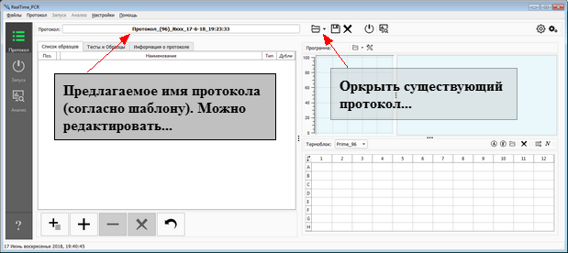

Выбираем из предлагаемого диалога протокол (файл с расширением *.rt) и получаем новый протокол на базе раннее созданного. Загруженный протокол можно редактировать (если разрешено)

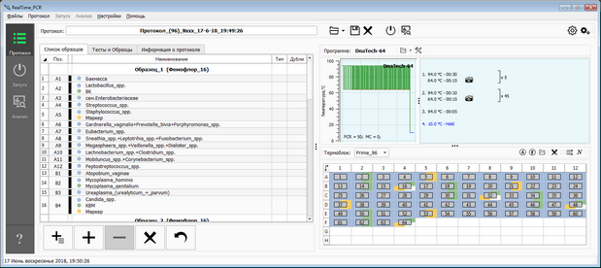

2. Создание нового протокола. Используем инструментальную панель под панелью списка образцов/тестов: 

 - добавить образцы с соответствующими тестами. Открывается окно для выбора конкретного теста (с учётом выбранного фильтра по типу анализа), с возможностью добавить определённое количество контролей и стандартов

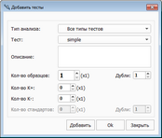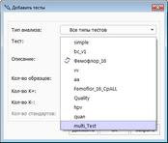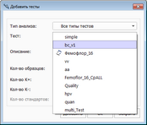

 - добавить образец (однопробирочный) с тестом Simple(Просто) для простейших ПЦР исследований

 - удалить образец, очистить весь список образцов, отменить предыдущий ввод...

После добавлении образцов в окне программы амплификации появляется соответствующая программа, приписанная к тесту образца. (Пока не проверяем на совместимость) . С помощью  можно открыть программу из другого протокола или редактировать текущую.

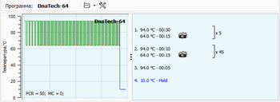

Затем приступаем к процедуре размещения образцов на плашке:

 выбираем тип плашки

 - используем автоматический, ручной режим, либо из раскладка из другого протокола.

 - режим вертикального/горизонтального расположения

 - режим геометрического расположения/цветовой индикации пробирок

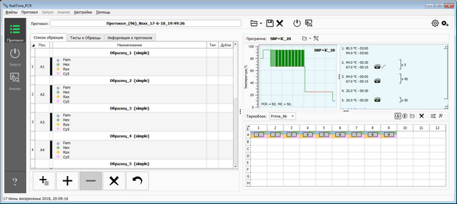

Всё, протокол готов. Его можно сохранить для будущего использования или как шаблон, либо перейти к процедуре амплификации (страница Запуск) с помощью кнопки  на главной инструментальной панели.

**Analysis (Анализ)**

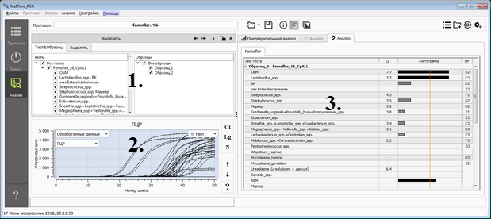

Данная страница функционально состоит из трёх основных областей:

1) окно для селективного выбора пробирки (группы пробирок - образец) либо из структуры Тест&Образец, либо из шаблона плашки прибора. (имеется возможность менять цвет пробирки)

2) графическое представление оптических данных для каждой пробирки, по всем активным каналам, с разделением по типу данных (ПЦР, плавление), и с разделением по типу обработки данных (исходные, фильтрованные и обработанные данные)

3) область для интерпретации результатов анализа проведённых исследований

В верхней части страницы находится имя текущего протокола:  и инструментальная панель управления анализом: , где расположены основные элементы управления/контроля: *открыть, сохранить протокол, инфо протокола, открыть панель селективного выбора(если она закрыта), отчёт...* и элементы редактирования: *загрузка текущего протокола на страницу Протокол, загрузка другого протокола на текущие оптические данные, редактирование тестов и настроек текущего протокола*.

**Окно с результатами Анализа:**

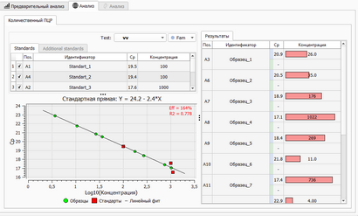

В результате проведённого анализа над текущим протоколом, открывается закладка с конечным результатом (в данном случае для количественного анализа) со всем необходимым: стандартная кривая, таблицы со стандартами и расчётными значениями концентраций по образцам.

Во вкладке "**Предварительный анализ**" -"**Ср результат**" представлены результаты промежуточных расчётов анализа: Cp,Ct; S(%)- оценка достоверности определения Cp; aFF- анализ по конечному разгоранию; K+(%) - анализ нижней границы положительного результата

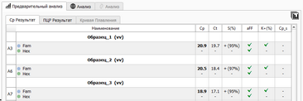

Вкладка "ПЦР результат" посвящена детализации процедуры фитирования экспериментальных данных сигмоидальной функцией с последующей операцией выбора оптимального варианта

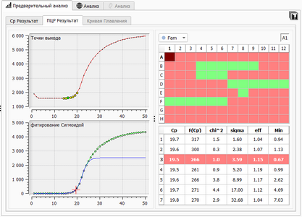(для особо одарённых)

Если в протоколе оптические измерения для кривой плавления, то активна вкладка "Кривая Плавления" с соответствующей таблицей температурных пиков:

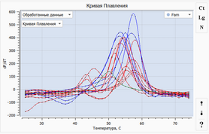 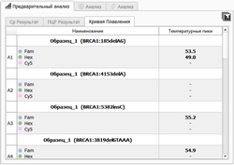

С помощью приложения RT_9 можно открывать протоколы *.r96(*.384) и проводить Предварительный анализ (до уровня Cp,Ct)